Административная процедура 3.30².

Зельвенский районный исполнительный комитет

Зельвенское районное унитарное предприятие жилищно-коммунального хозяйства
Гродненская область,
г.п. Зельва, ул. Пушкина, 83
УНП 509856874
тел. +375 ХХ ХХХ-ХХ-ХХ

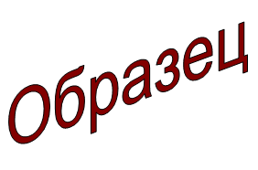
ЗАЯВЛЕНИЕ
о возможности использования капитального строения (здания, сооружения), изолированного помещения или машино-места, часть которого погибла, по назначению в соответствии с единой классификацией назначения объектов
недвижимого имущества

Зельвенское районное унитарное предприятие жилищно-коммунального хозяйства просит принять решение о возможности использования изолированного помещения, часть которого погибла, по адресу: г.п.Зельва, ул. Заслонова, 19, по назначению в соответствии с единой классификации назначения объектов недвижимого имущества.

К заявлению прилагаю документы:

01.09.2015 И.И. Иванова

